麒麟系统自带扫描（USB）

操作方法：
以银河麒麟V10（SP1）为例
1 打印机和电脑通过USB线连接，电脑左下角点击开始，选择“扫描”
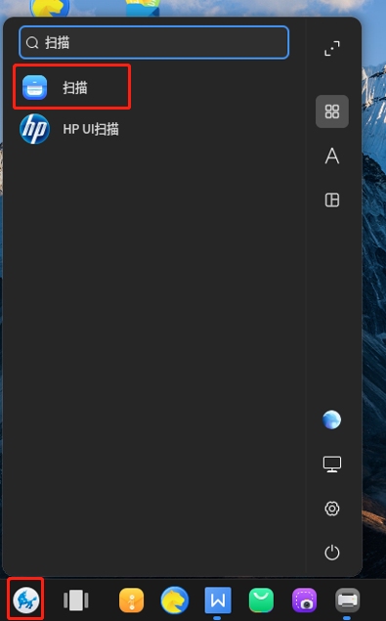
2 出现搜索界面，搜索到打印机，右侧可以调整扫描选项，之后可以选择“开始扫描”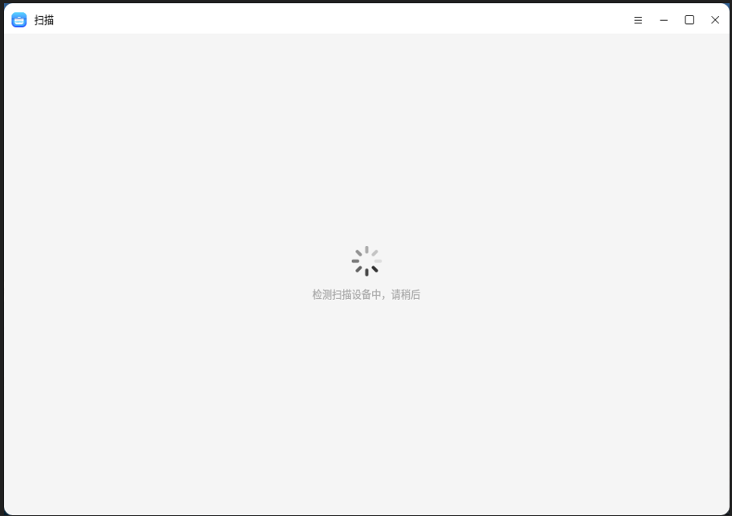
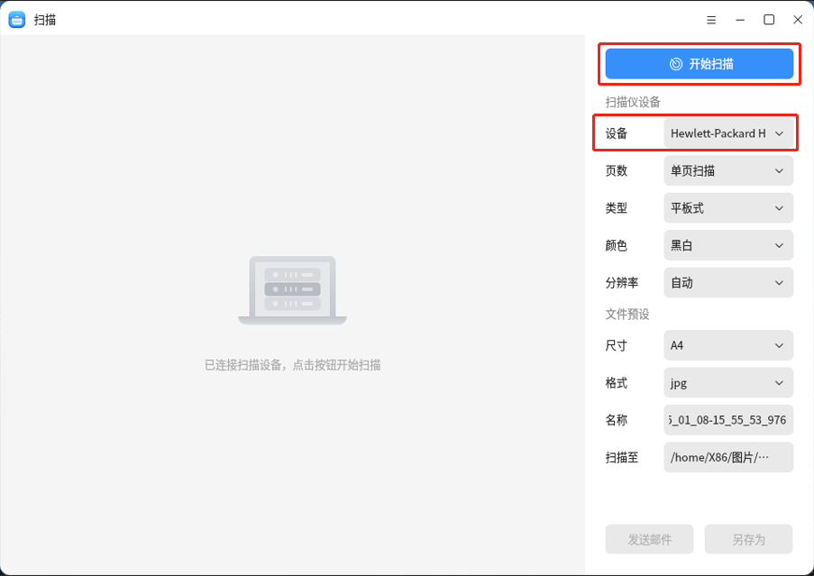
3 若出现以下提示，没有搜索到设备，“开始扫描”显示灰色无法选中；可以选右上角三个横线位置选择“刷新列表”重新搜索
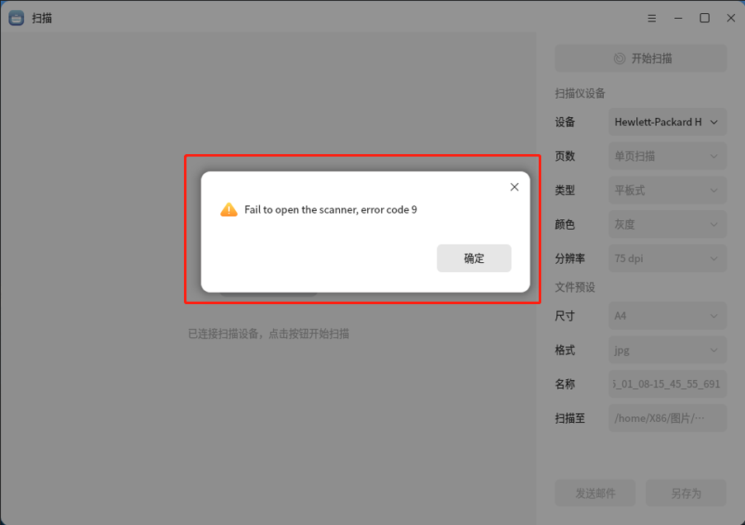
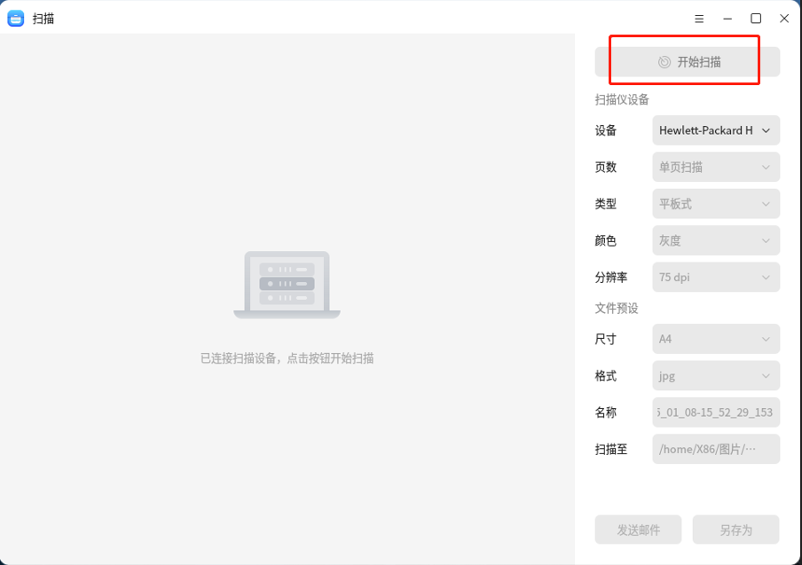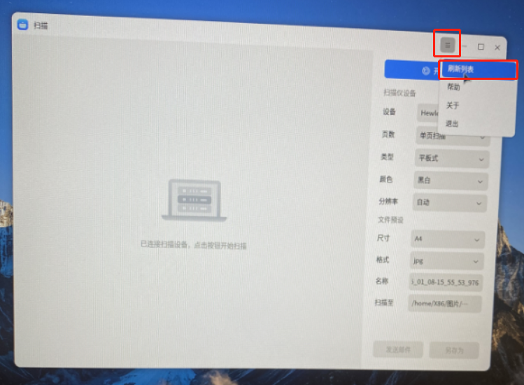
4 右侧扫描选项
页数：单页扫描、多页扫描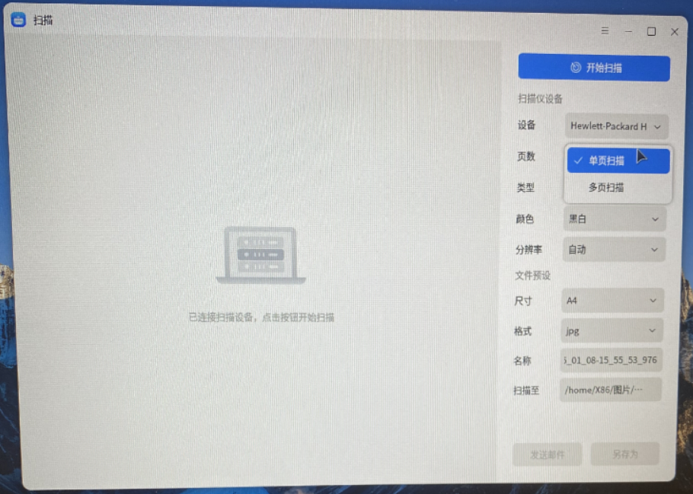
类型：平板式、馈纸式、ADF双面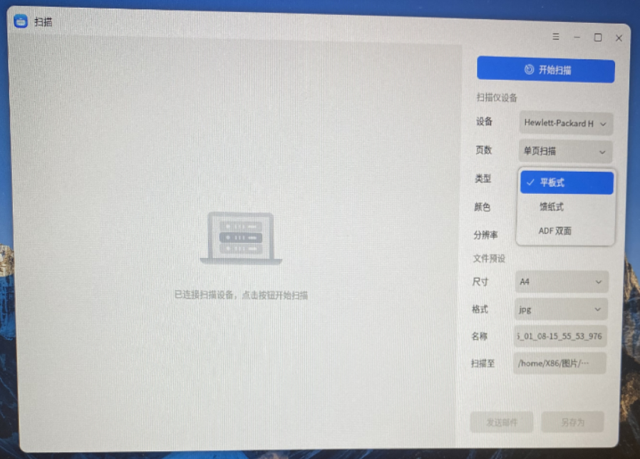
颜色：黑白、灰度、彩色
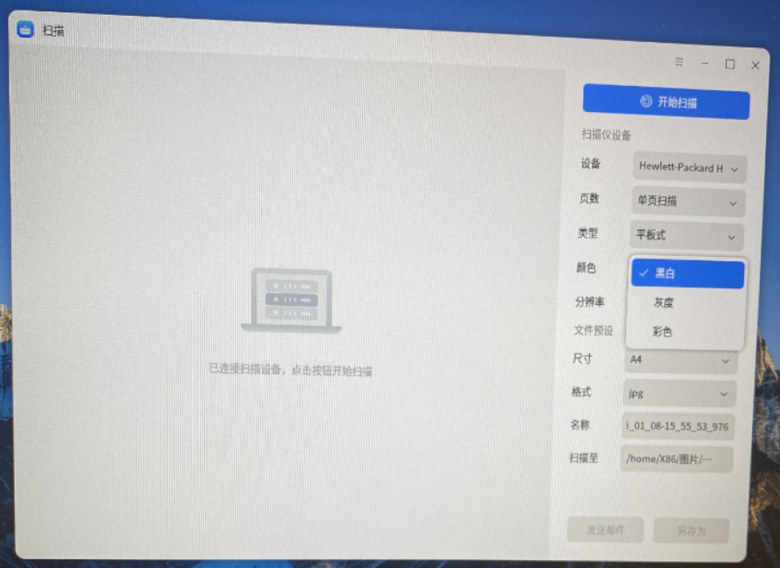
分辨率：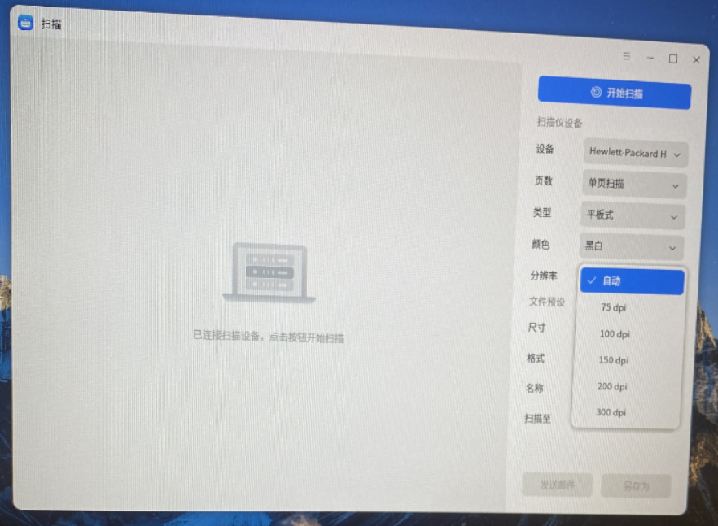
尺寸：A4、A5、A6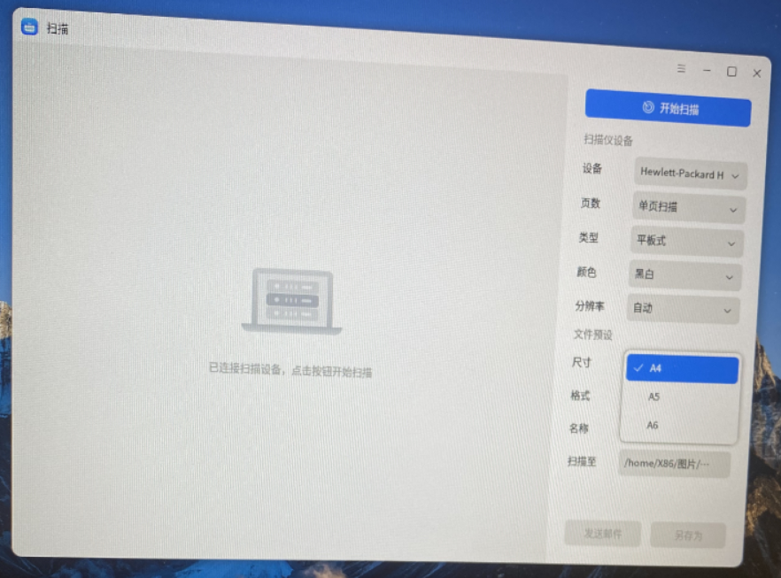
格式：jpg、png、pdf、bmp、tiff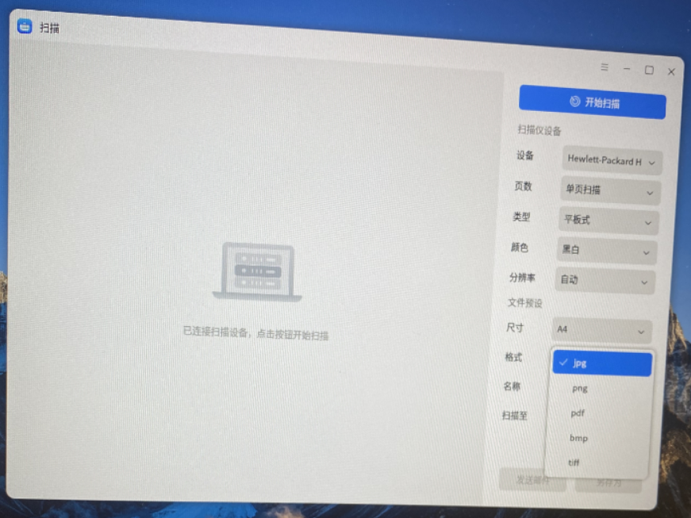
扫描至：双击点“扫描至后的方框”可以更改扫描位置